**Python中字符串切割操作**

在自动化测试脚本开发工程中，写得最多是元素的定位xpath的获取，还有就是业务逻辑封装到函数和函数调用，再次就是测试判断，也有叫断言。断言很难写，一个好的自动化测试用例，体现在断言的写法和效率。写断言，需要很多字符串操作，例如判断两个字符串是否相等，字符串是否包含，字符串是否不相等，字符串切割处理。这里，我们先介绍字符串切割处理。

看看这个测试场景：需要获取搜索结果数字，但是前端开发人员太懒，没有把数字单独成一个元素，这里10330条是一个完整字段

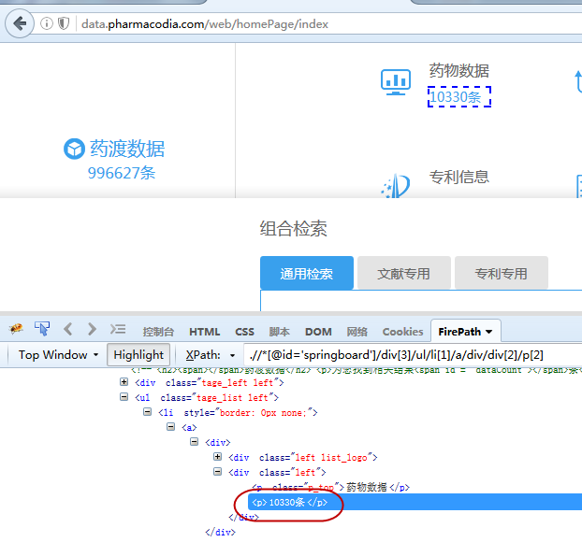

实际测试过程，只需要得到10330这个数字，不需要‘条’，所以需要切割处理。

代码截图：

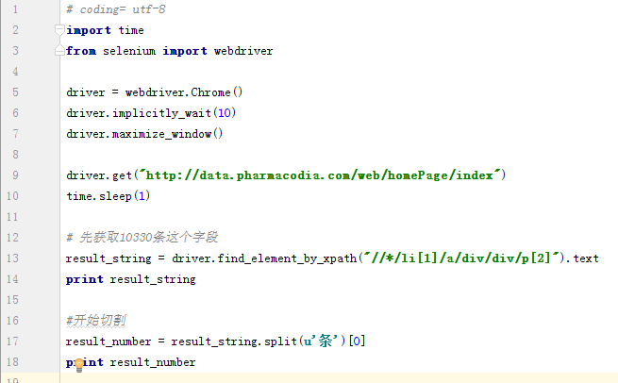

运行结果

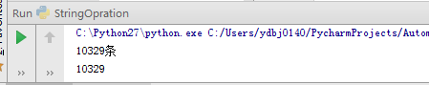

如果需要进行加减法，可以用 number= int (stringA), 装换成整形。

注意：

StringA=”abcdefc”

StringB = StringA.split(“d”)[0] ==abc

StringC = StringA.split(“d”)[1] == efc

[0]代表前面半部分， [1]代表后边半部分，split(“d”)中d代表分割字符，而且d被丢弃。这个切割方法，在框架设计中，查找元素，会利用到。